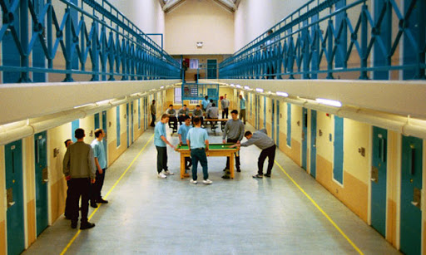****

BIENVENIDOS DE NUEVO A INSIDE

**Inside Weekly**

**this week:**

**Bienvenido de nuevo a Inside Weekly, la revista que te enviaremos semanalmente mientras estamos todos encerrados.**

**Durante los próximos siete días encontrarás actividades que te ayudarán a ejercitar tu cuerpo y tu mente. La próxima semana nos concentraremos en el tema del “Éxito”.**

**Physical**

***SERVICIO DE PSICOLOGÍA***

***PENITENCIARÍAS DEL ESTADO (HMPPS)***

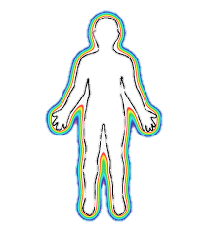**Ejercicio del Scan Corporal**

**10-15 minutos**

**Un mensaje importante:**

Es importante tomar conciencia de tu cuerpo y saber cómo se siente. Tu cuerpo es el reflejo de tu mente y tu mente es el reflejo de tu cuerpo. La mayor parte de nosotros solo le prestamos atención cuando pasa algo, cuando sentimos molestias o cuando tenemos dolor de espalda o sentimos que nos duele el cuello e incluso nos damos cuenta cuando nos entran ganas de ir al baño! Casi ninguno de nosotros nos hemos parado nunca y nos hemos puesto a cuidarnos de verdad hasta que nuestro cuerpo de repente nos da un aviso de una forma u otra. El estar atentos a nuestra propia conciencia nos permite ser más conscientes de las señales que nos está enviando nuestro cuerpo y nos permite actuar a tiempo para poder prevenir algunos problemas al mismo tiempo que mantenemos nuestra salud. El ser conscientes de nuestro cuerpo nos permitirá alcanzar el máximo grado de rendimiento y productividad.

**Qué debo hacer:**

* Puedes empezar por tomar conciencia de tus pies, moviendo los dedos y sintiendo realmente tus pies. Concentrándote en cómo se sienten.
* Traslada tu atención a los tobillos, luego ve subiendo hasta las rodillas y los muslos como si estuvieses haciendo un scan de toda tu pierna.
* Concéntrate en tus caderas y en la zona lumbar de tu espalda.
* Concéntrate en la parte superior de tu espalda y en tus hombros.
* Concéntrate en la parte superior de tus brazos y ve bajando hacia los codos, luego hacia las muñecas, luego hacia las manos y los dedos.
* Finalmente concéntrate en tu pecho y en tu vientre. Esta parte del cuerpo es particularmente expresiva y puede que te sientas pesado/nervioso, etc. Pregúntate si te sientes pesado, nervioso o preocupado. Es entonces cuando debes expulsar ese sentimiento, al expirar.

**Pregúntate a ti mismo:**

¿Es poco profunda tu respiración?

Coloca una mano sobre el vientre y la otra sobre el pecho. Observa cómo tus manos ascienden y descienden cada vez que respiras. Toma conciencia de cuándo respiras bien y cuándo se te “olvida” respirar.

**SUDOKU**

**Puzzle 1.**

|  |  |  |  |  |  |  |  |  |
| --- | --- | --- | --- | --- | --- | --- | --- | --- |
| 1 | 7 |  | 8 |  |  |  |  | 9 |
|  |  | 6 |  | 1 |  |  |  | 7 |
|  |  |  |  |  | 7 |  | 5 |  |
|  |  | 4 | 9 |  | 5 |  |  | 8 |
|  | 8 |  |  | 6 |  |  | 9 |  |
| 9 |  |  | 4 |  | 3 | 5 |  |  |
|  | 5 |  | 7 |  |  |  |  |  |
| 7 |  |  |  | 9 |  | 6 |  |  |
| 8 |  |  |  |  | 6 |  | 2 | 1 |

**Puzzle 2.**

|  |  |  |  |  |  |  |  |  |
| --- | --- | --- | --- | --- | --- | --- | --- | --- |
| 6 | 8 |  |  |  |  |  | 4 |  |
| 7 |  | 9 | 1 | 4 |  |  | 6 | 3 |
|  |  | 4 | 3 |  |  |  |  | 8 |
| 4 |  |  |  | 5 |  |  | 8 |  |
| 2 |  |  |  |  | 6 |  | 9 | 1 |
| 9 |  |  | 4 | 1 |  | 7 | 2 |  |
|  |  |  |  |  | 1 | 2 | 5 | 7 |
|  |  | 1 | 6 | 2 |  |  | 3 |  |
|  |  |  |  | 3 | 5 |  |  | 4 |

**Compón un poema acróstico**

Piensa de qué te gustaría que se tratase tu poema (puedes elegir cualquier tema – la primavera, tu nombre, tu lugar favorito, la Pascua).

Escribe verticalmente la palabra, de esta forma:

**P**

**R**

**I**

**M**

**A**

**V**

**E**

**R**

**A**

Piensa en palabras o frases que asocies con la primavera. Como serenidad, luz, sol etc. y colócalas junto a la letra P. Continúa con el resto de las letras, buscando palabras o frases que empiecen por R, I, M, A , V, E , R y A. Por ejemplo:

**P:** Primorosa primavera que hace a la gente feliz.

**R**: Risas de la gente caminado por el parque mirando las bellas flores.

**I:** Imágenes de picnics sobre el cesped.

**M**:Merienda de helado, sandwiches y crujientes patatas.

**A**: Adiós a la nieve y a las frías mañanas.

**V**: Vendrá ya pronto el verano, que está a la vuelta de la esquina.

**E:** Embellecen lagos los cisnes.

**R:** Rodeados de pajaritos.

**A:** Anunciando alegría.

No necesitas componer frases. Puedes escribir solo una palabra que empiece por esa letra. Aquí tienes algunos ejemplos:

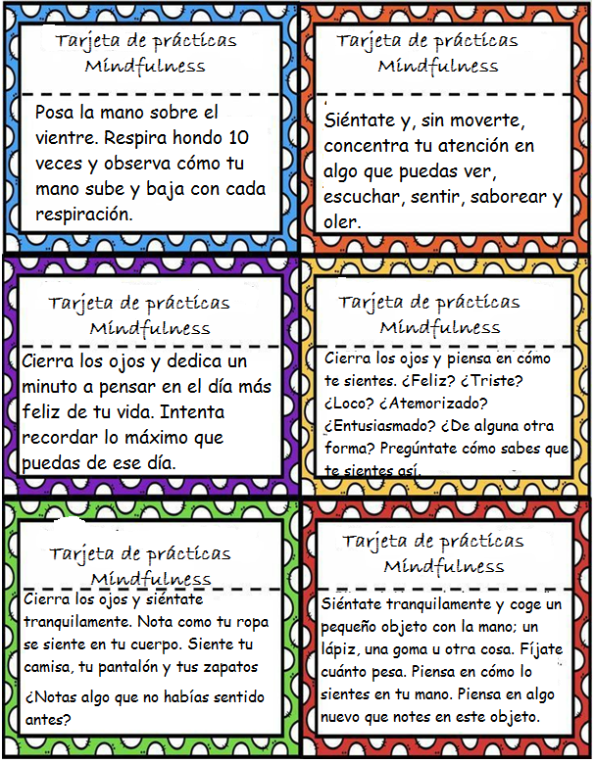

**EL LABERINTO**

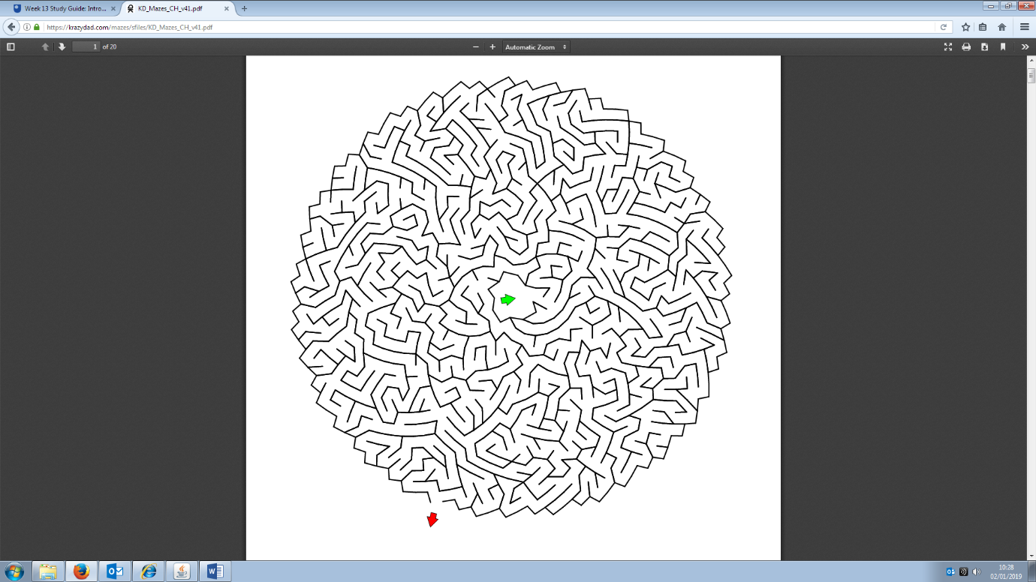

**THE PRISON PHOENIX TRUST **

**P.O. Box 328, Oxford OX2 7HF**

**Entidad benéfica Nº 1163558**

**Los sueños bonitos están hechos de esto....**

¿No puedes dormir? ¿Te encuentras nervioso y alterado? A veces nuestras mentes están tan llenas de preocupaciones y de ira que es difícil dejarlo todo de lado y conciliar el sueño. Luego, el no poder dormir nos pone aún más nerviosos y estamos dándole vueltas y vueltas hasta que nos dan las tantas de la madrugada.

Pero *hay* salida, y aquí está:

* Si estás en la cama intentando dormir, comienza a hacer este ejercicio acostándote boca arriba. Posa las manos sobre el abdomen, con los dedos relajados. (Si padeces de dolor lumbar, túmbate con las rodillas dobladas y las plantas de los pies sobre el colchón).
* Ahora concéntrate en cada inhalación y exhalación y sintoniza con tu respiración. Deja que entre el aire y llene tu vientre hasta que se expanda. Expulsa el aire y deja que tu vientre se desinfle. Haz esto varias veces, dejando que el aire llegue hasta el vientre – es una forma estupenda de relajarse. (No fuerces demasiado tu respiración).
* Ahora comienza a prolongar cada respiración, inhalando hasta que el aire llegue al abdomen, luego al centro del pecho y por último llene hasta arriba los pulmones – de forma que tu respiración sea honda y lenta.
* Una vez que estés lleno de aire, ahora simplemente exhala lentamente, dejando salir el aire hasta que los pulmones se vacíen.
* Haz esto repetidamente diez veces, inhalando, dejando que se te llene el vientre de aire, que se vayan llenando los pulmones desde abajo hasta arriba, despacio y con calma… y después soltando el aire – la parte de arriba de los pulmones, la base de los pulmones, el vientre... hasta que los pulmones se hayan vaciado. Al final de la exhalación sentirás que tu cuerpo y tu mente están inmóviles.
* Ahora deja de respirar profundamente y retorna a lo normal, a respirar cómodamente, acordándote de respirar con el vientre.

Mantén tu mente en la respiración lo mejor que puedas – cómo suena, cómo se siente. Concéntrate solamente en el presente, nada más que respirando, olvidándote del pasado, olvidándote del futuro y ¡felices sueños!



